МИНИСТЕРСТВО НАУКИ И ВЫСШЕГО ОБРАЗОВАНИЯ
РОССИЙСКОЙ ФЕДЕРАЦИИ
Федеральное государственное бюджетное образовательное учреждение высшего
образования «Кемеровский государственный университет»
Институт цифры
кафедра цифровых технологий

ОТЧЕТ

о выполнении

Лабораторной работы №5
«Асинхронность и чат боты»

по курсу «Введение в интеллектуальные системы»

студента 2 курса

Бабинова Егора Сергеевича

направление подготовки 02.03.03 Математическое обеспечение и
администрирование информационных систем

Преподаватель:
асс. Пасютин А.С.

Кемерово 2026

Задания
№1
Звершаются: C – B – A
import asyncio

async def factorial_async(name, number):
f = 1
for i in range(2, number + 1):
print(f"Task {name}: Compute factorial({i})...")
f *= i
await asyncio.sleep(0)
print(f"Task {name}: factorial({number}) = {f}")

async def main():
tasks = [
asyncio.create_task(factorial_async("A", 15)),
asyncio.create_task(factorial_async("B", 7)),
asyncio.create_task(factorial_async("C", 4)),
]
await asyncio.gather(*tasks)

if __name__ == "__main__":
asyncio.run(main())

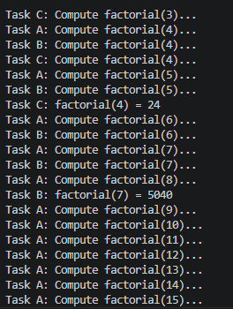

№2
import asyncio
import urllib.request
import json
from concurrent.futures import ThreadPoolExecutor

def fetch_ip(url, extract):
with urllib.request.urlopen(url, timeout=5) as resp:
data = resp.read().decode()
return extract(data)

def extract_ipify(data):
return json.loads(data)["ip"]

def extract_ip_api(data):
return json.loads(data)["query"]

def extract_ipinfo(data):
return data.strip()

async def main():
services = [
("https://api.ipify.org?format=json", extract_ipify),
("http://ip-api.com/json/", extract_ip_api),
("https://ipinfo.io/ip", extract_ipinfo),
]

with ThreadPoolExecutor(max_workers=3) as executor:
loop = asyncio.get_running_loop()
tasks = [loop.run_in_executor(executor, fetch_ip, url, ext) for url, ext in services]
results = await asyncio.gather(*tasks, return_exceptions=True)

for res in results:
if isinstance(res, Exception):
continue
if res:
print(res)
return

if __name__ == "__main__":
asyncio.run(main())

№3
import asyncio
import sys

async def interviews(*candidates):
async def process(name, prep1, def1, prep2, def2):
print(f"{name} started the 1 task.")
await asyncio.sleep(prep1 / 100)
print(f"{name} moved on to the defense of the 1 task.")
await asyncio.sleep(def1 / 100)
print(f"{name} completed the 1 task.")
print(f"{name} is resting.")
await asyncio.sleep(5 / 100)
print(f"{name} started the 2 task.")
await asyncio.sleep(prep2 / 100)
print(f"{name} moved on to the defense of the 2 task.")
await asyncio.sleep(def2 / 100)
print(f"{name} completed the 2 task.")

tasks = [asyncio.create_task(process(*c)) for c in candidates]
await asyncio.gather(*tasks)

if __name__ == "__main__":
line = sys.stdin.readline().st[('Ivan', 5, 2, 7, 2), ('John', 3, 4, 5, 1), ('Sophia', 4, 2, 5, 1)]rip()
data = eval(line)
asyncio.run(interviews(*data))

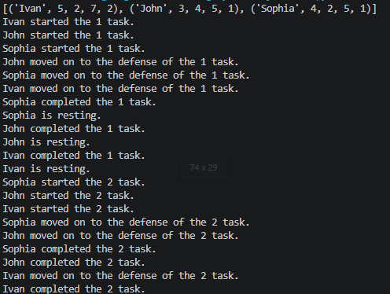
№4
import asyncio
import sys
import ast

async def sowing(*candidates):
async def fertilize(plant):
print(f"7. Application of fertilizers for {plant}")
await asyncio.sleep(3 / 1000)
print(f"7. Fertilizers for the {plant} have been introduced")

async def treat(plant):
print(f"8. Treatment of {plant} from pests")
await asyncio.sleep(5 / 1000)
print(f"8. The {plant} is treated from pests")

async def grow(plant, soak, germ, root):
print(f"0. Beginning of sowing the {plant} plant")
print(f"1. Soaking of the {plant} started")
fert_task = asyncio.create_task(fertilize(plant))
treat_task = asyncio.create_task(treat(plant))
await asyncio.sleep(soak / 1000)
print(f"2. Soaking of the {plant} is finished")
print(f"3. Shelter of the {plant} is supplied")
await asyncio.sleep(germ / 1000)
print(f"4. Shelter of the {plant} is removed")
print(f"5. The {plant} has been transplanted")
await asyncio.sleep(root / 1000)
print(f"6. The {plant} has taken root")
await asyncio.gather(fert_task, treat_task)
print(f"9. The seedlings of the {plant} are ready")

tasks = [asyncio.create_task(grow(plant, soak, germ, root)) for plant, soak, germ, root in candidates]
await asyncio.gather(*tasks)

if __name__ == "__main__":
line = sys.stdin.readline().strip()
if line.startswith("data = "):
line = line[6:]
candidates = ast.literal_eval(line)
asyncio.run(sowing(*candidates))

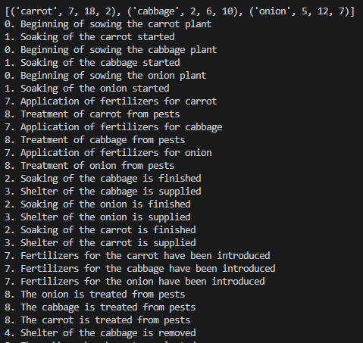

Телеграм
№5
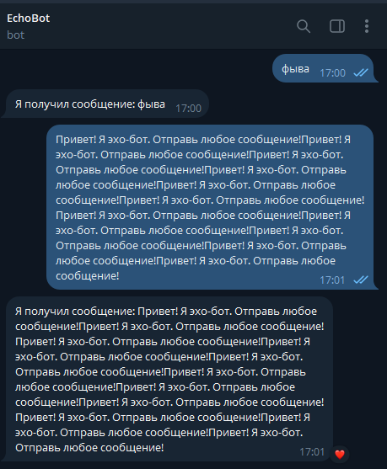

import asyncio
from aiogram import Bot, Dispatcher
from aiogram.filters import Command
from aiogram.types import Message
from aiogram.client.session.aiohttp import AiohttpSession

PROXY_URL = "http://127.0.0.1:10801"
TOKEN = "не скажу"

session = AiohttpSession(proxy=PROXY_URL)
bot = Bot(token=TOKEN, session=session)
dp = Dispatcher()

@dp.message(Command("start"))
async def cmd_start(message: Message):
await message.answer("Привет! Я эхо-бот. Отправь любое сообщение!")

@dp.message()
async def echo_message(message: Message):
await message.answer(f"Я получил сообщение: {message.text}")

async def main():
print("Бот запущен...")
await dp.start_polling(bot)

if __name__ == "__main__":
asyncio.run(main())

№6
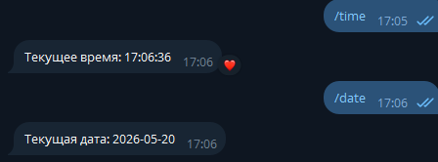

import asyncio
from datetime import datetime
from aiogram import Bot, Dispatcher
from aiogram.filters import Command
from aiogram.types import Message
from aiogram.client.session.aiohttp import AiohttpSession

PROXY_URL = "http://127.0.0.1:10801"
TOKEN = "8443159745:AAHRuwgiNvV4kGi7Of65BUxWNKQ4NW8R_pw"

session = AiohttpSession(proxy=PROXY_URL)
bot = Bot(token=TOKEN, session=session)
dp = Dispatcher()

@dp.message(Command("time"))
async def cmd_time(message: Message):
current_time = datetime.now().strftime("%H:%M:%S")
await message.answer(f"Текущее время: {current_time}")

@dp.message(Command("date"))
async def cmd_date(message: Message):
current_date = datetime.now().strftime("%Y-%m-%d")
await message.answer(f"Текущая дата: {current_date}")

async def main():
print("Бот запущен...")
await dp.start_polling(bot)

if __name__ == "__main__":
asyncio.run(main())

№7

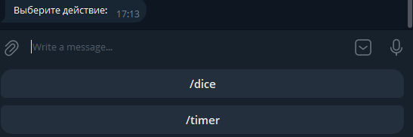
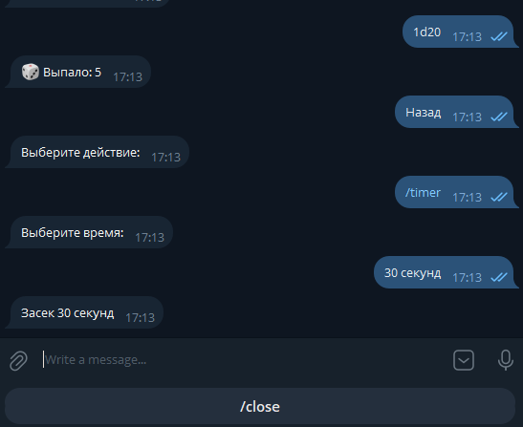
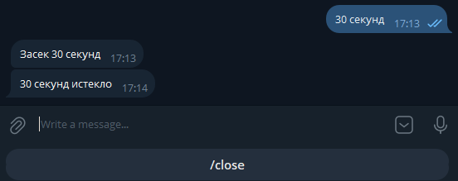

import asyncio
from datetime import datetime
from aiogram import Bot, Dispatcher
from aiogram.filters import Command
from aiogram.types import Message, ReplyKeyboardMarkup, KeyboardButton
from aiogram.client.session.aiohttp import AiohttpSession

PROXY_URL = "http://127.0.0.1:10801"
TOKEN =

session = AiohttpSession(proxy=PROXY_URL)
bot = Bot(token=TOKEN, session=session)
dp = Dispatcher()

active_timers = {}

main_keyboard = ReplyKeyboardMarkup(
keyboard=[[KeyboardButton(text="/dice")], [KeyboardButton(text="/timer")]],
resize_keyboard=True
)

dice_keyboard = ReplyKeyboardMarkup(
keyboard=[
[KeyboardButton(text="1d6")],
[KeyboardButton(text="2d6")],
[KeyboardButton(text="1d20")],
[KeyboardButton(text="Назад")]
],
resize_keyboard=True
)

timer_keyboard = ReplyKeyboardMarkup(
keyboard=[
[KeyboardButton(text="30 секунд")],
[KeyboardButton(text="1 минута")],
[KeyboardButton(text="5 минут")],
[KeyboardButton(text="Назад")]
],
resize_keyboard=True
)

timer_close_keyboard = ReplyKeyboardMarkup(
keyboard=[[KeyboardButton(text="/close")]],
resize_keyboard=True
)

@dp.message(Command("start"))
async def cmd_start(message: Message):
await message.answer("Выберите действие:", reply_markup=main_keyboard)

@dp.message(Command("dice"))
async def cmd_dice(message: Message):
await message.answer("Выберите кубик:", reply_markup=dice_keyboard)

@dp.message(Command("timer"))
async def cmd_timer(message: Message):
await message.answer("Выберите время:", reply_markup=timer_keyboard)

@dp.message(lambda m: m.text == "Назад")
async def back_to_main(message: Message):
if message.chat.id in active_timers:
active_timers[message.chat.id].cancel()
del active_timers[message.chat.id]
await message.answer("Выберите действие:", reply_markup=main_keyboard)

@dp.message(lambda m: m.text == "1d6")
async def roll_d6(message: Message):
import random
result = random.randint(1, 6)
await message.answer(f"🎲 Выпало: {result}", reply_markup=dice_keyboard)

@dp.message(lambda m: m.text == "2d6")
async def roll_2d6(message: Message):
import random
r1 = random.randint(1, 6)
r2 = random.randint(1, 6)
await message.answer(f"🎲 Выпало: {r1} и {r2} (сумма: {r1+r2})", reply_markup=dice_keyboard)

@dp.message(lambda m: m.text == "1d20")
async def roll_d20(message: Message):
import random
result = random.randint(1, 20)
await message.answer(f"🎲 Выпало: {result}", reply_markup=dice_keyboard)

def seconds_from_text(text: str) -> int:
if text == "30 секунд":
return 30
elif text == "1 минута":
return 60
elif text == "5 минут":
return 300
return 0

@dp.message(lambda m: m.text in ["30 секунд", "1 минута", "5 минут"])
async def start_timer(message: Message):
seconds = seconds_from_text(message.text)
if seconds == 0:
return

if message.chat.id in active_timers:
active_timers[message.chat.id].cancel()

async def timer_task(chat_id, secs, text):
await asyncio.sleep(secs)
await bot.send_message(chat_id, f"{text} истекло")
if chat_id in active_timers:
del active_timers[chat_id]

task = asyncio.create_task(timer_task(message.chat.id, seconds, message.text))
active_timers[message.chat.id] = task

await message.answer(f"Засек {message.text}", reply_markup=timer_close_keyboard)

@dp.message(Command("close"))
async def close_timer(message: Message):
if message.chat.id in active_timers:
active_timers[message.chat.id].cancel()
del active_timers[message.chat.id]
await message.answer("Таймер сброшен", reply_markup=main_keyboard)
else:
await message.answer("Нет активного таймера", reply_markup=main_keyboard)

async def main():
print("Бот запущен...")
await dp.start_polling(bot)

if __name__ == "__main__":
asyncio.run(main())

№8

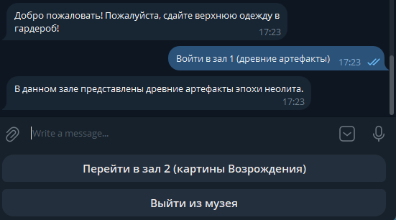
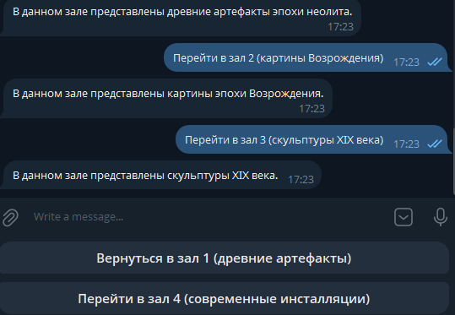

import asyncio
from aiogram import Bot, Dispatcher
from aiogram.filters import Command, StateFilter
from aiogram.fsm.context import FSMContext
from aiogram.fsm.state import State, StatesGroup
from aiogram.types import Message, ReplyKeyboardMarkup, KeyboardButton
from aiogram.client.session.aiohttp import AiohttpSession

PROXY_URL = "http://127.0.0.1:10801"
TOKEN =

session = AiohttpSession(proxy=PROXY_URL)
bot = Bot(token=TOKEN, session=session)
dp = Dispatcher()

class MuseumStates(StatesGroup):
hall1 = State()
hall2 = State()
hall3 = State()
hall4 = State()
entrance = State()
exit_state = State()

descriptions = {
"entrance": "Добро пожаловать! Пожалуйста, сдайте верхнюю одежду в гардероб!",
"hall1": "В данном зале представлены древние артефакты эпохи неолита.",
"hall2": "В данном зале представлены картины эпохи Возрождения.",
"hall3": "В данном зале представлены скульптуры XIX века.",
"hall4": "В данном зале представлены современные инсталляции.",
"exit": "Всего доброго, не забудьте забрать верхнюю одежду в гардеробе!"
}

def get_entrance_keyboard():
return ReplyKeyboardMarkup(
keyboard=[[KeyboardButton(text="Войти в зал 1 (древние артефакты)")]],
resize_keyboard=True
)

def get_hall1_keyboard():
return ReplyKeyboardMarkup(
keyboard=[
[KeyboardButton(text="Перейти в зал 2 (картины Возрождения)")],
[KeyboardButton(text="Выйти из музея")]
],
resize_keyboard=True
)

def get_hall2_keyboard():
return ReplyKeyboardMarkup(
keyboard=[[KeyboardButton(text="Перейти в зал 3 (скульптуры XIX века)")]],
resize_keyboard=True
)

def get_hall3_keyboard():
return ReplyKeyboardMarkup(
keyboard=[
[KeyboardButton(text="Вернуться в зал 1 (древние артефакты)")],
[KeyboardButton(text="Перейти в зал 4 (современные инсталляции)")]
],
resize_keyboard=True
)

def get_hall4_keyboard():
return ReplyKeyboardMarkup(
keyboard=[[KeyboardButton(text="Вернуться в зал 1 (древние артефакты)")]],
resize_keyboard=True
)

def get_exit_keyboard():
return ReplyKeyboardMarkup(
keyboard=[[KeyboardButton(text="/start")]],
resize_keyboard=True
)

@dp.message(Command("start"))
async def start_cmd(message: Message, state: FSMContext):
await state.set_state(MuseumStates.entrance)
await message.answer(descriptions["entrance"], reply_markup=get_entrance_keyboard())

@dp.message(StateFilter(MuseumStates.entrance))
async def entrance_handler(message: Message, state: FSMContext):
if message.text == "Войти в зал 1 (древние артефакты)":
await state.set_state(MuseumStates.hall1)
await message.answer(descriptions["hall1"], reply_markup=get_hall1_keyboard())
else:
await message.answer("Пожалуйста, используйте кнопки на клавиатуре.")

@dp.message(StateFilter(MuseumStates.hall1))
async def hall1_handler(message: Message, state: FSMContext):
if message.text == "Перейти в зал 2 (картины Возрождения)":
await state.set_state(MuseumStates.hall2)
await message.answer(descriptions["hall2"], reply_markup=get_hall2_keyboard())
elif message.text == "Выйти из музея":
await state.set_state(MuseumStates.exit_state)
await message.answer(descriptions["exit"], reply_markup=get_exit_keyboard())
else:
await message.answer("Пожалуйста, используйте кнопки.")

@dp.message(StateFilter(MuseumStates.hall2))
async def hall2_handler(message: Message, state: FSMContext):
if message.text == "Перейти в зал 3 (скульптуры XIX века)":
await state.set_state(MuseumStates.hall3)
await message.answer(descriptions["hall3"], reply_markup=get_hall3_keyboard())
else:
await message.answer("Пожалуйста, используйте кнопки.")

@dp.message(StateFilter(MuseumStates.hall3))
async def hall3_handler(message: Message, state: FSMContext):
if message.text == "Вернуться в зал 1 (древние артефакты)":
await state.set_state(MuseumStates.hall1)
await message.answer(descriptions["hall1"], reply_markup=get_hall1_keyboard())
elif message.text == "Перейти в зал 4 (современные инсталляции)":
await state.set_state(MuseumStates.hall4)
await message.answer(descriptions["hall4"], reply_markup=get_hall4_keyboard())
else:
await message.answer("Пожалуйста, используйте кнопки.")

@dp.message(StateFilter(MuseumStates.hall4))
async def hall4_handler(message: Message, state: FSMContext):
if message.text == "Вернуться в зал 1 (древние артефакты)":
await state.set_state(MuseumStates.hall1)
await message.answer(descriptions["hall1"], reply_markup=get_hall1_keyboard())
else:
await message.answer("Пожалуйста, используйте кнопки.")

@dp.message(StateFilter(MuseumStates.exit_state))
async def exit_handler(message: Message, state: FSMContext):
if message.text == "/start":
await start_cmd(message, state)
else:
await message.answer("Нажмите /start, чтобы начать новую экскурсию.")

async def main():
print("Бот-экскурсовод запущен...")
await dp.start_polling(bot)

if __name__ == "__main__":
asyncio.run(main())

№9

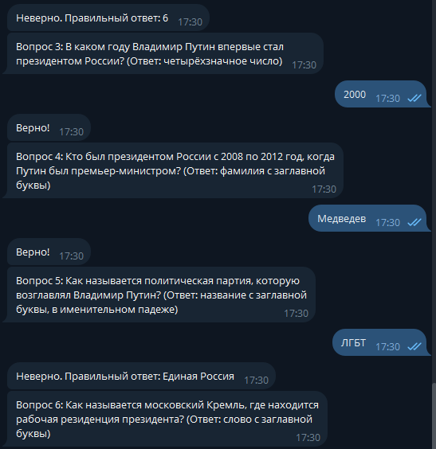
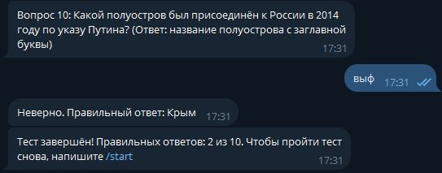

import asyncio
import json
import random
from aiogram import Bot, Dispatcher
from aiogram.filters import Command, StateFilter
from aiogram.fsm.context import FSMContext
from aiogram.fsm.state import State, StatesGroup
from aiogram.types import Message, ReplyKeyboardMarkup, KeyboardButton
from aiogram.client.session.aiohttp import AiohttpSession

PROXY_URL = "http://127.0.0.1:10801"
TOKEN =

session = AiohttpSession(proxy=PROXY_URL)
bot = Bot(token=TOKEN, session=session)
dp = Dispatcher()

class QuizStates(StatesGroup):
waiting_for_answer = State()

def load_questions():
with open("questions.json", "r", encoding="utf-8") as f:
data = json.load(f)
return data["test"]

@dp.message(Command("start"))
async def start_quiz(message: Message, state: FSMContext):
all_questions = load_questions()
if len(all_questions) > 10:
questions = random.sample(all_questions, 10)
else:
questions = all_questions[:]
random.shuffle(questions)
await state.update_data(questions=questions, current_index=0, correct=0)
await state.set_state(QuizStates.waiting_for_answer)
await ask_question(message, state)

async def ask_question(message: Message, state: FSMContext):
data = await state.get_data()
questions = data["questions"]
idx = data["current_index"]
if idx >= len(questions):
correct = data["correct"]
total = len(questions)
await message.answer(f"Тест завершён! Правильных ответов: {correct} из {total}. Чтобы пройти тест снова, напишите /start")
await state.clear()
return
q = questions[idx]["question"]
await message.answer(f"Вопрос {idx+1}: {q}")

@dp.message(StateFilter(QuizStates.waiting_for_answer))
async def process_answer(message: Message, state: FSMContext):
if message.text == "/stop":
await message.answer("Тест прерван. Напишите /start, чтобы начать заново.")
await state.clear()
return

data = await state.get_data()
questions = data["questions"]
idx = data["current_index"]
correct = data["correct"]

expected = questions[idx]["response"].strip()
user_answer = message.text.strip()
if user_answer == expected:
correct += 1
await message.answer("Верно!")
else:
await message.answer(f"Неверно. Правильный ответ: {expected}")

await state.update_data(current_index=idx+1, correct=correct)
await ask_question(message, state)

@dp.message(Command("stop"))
async def stop_quiz(message: Message, state: FSMContext):
if await state.get_state() is not None:
await state.clear()
await message.answer("Тест прерван. Напишите /start, чтобы начать заново.")
else:
await message.answer("Тест не активен. Напишите /start, чтобы начать.")

async def main():
print("Бот-тестирование запущен...")
await dp.start_polling(bot)

if __name__ == "__main__":
asyncio.run(main())

{
"test": [
{
"question": "В каком году родился Владимир Путин? (Ответ: четырёхзначное число)",
"response": "1952"
},
{
"question": "В каком городе родился Владимир Путин? (Ответ: название города с заглавной буквы, историческое название)",
"response": "Ленинград"
},
{
"question": "В каком году Владимир Путин впервые стал президентом России? (Ответ: четырёхзначное число)",
"response": "2000"
},
{
"question": "В каком году Владимир Путин стал председателем правительства (премьер-министром) России? (Ответ: четырёхзначное число)",
"response": "2008"
},
{
"question": "В каком году Владимир Путин снова стал президентом России после работы премьер-министром? (Ответ: четырёхзначное число)",
"response": "2012"
},
{
"question": "Какой полуостров был присоединён к России в 2014 году по указу Путина? (Ответ: название полуострова с заглавной буквы)",
"response": "Крым"
},
{
"question": "Как называется политическая партия, которую возглавлял Владимир Путин? (Ответ: название с заглавной буквы, в именительном падеже)",
"response": "Единая Россия"
},
{
"question": "Кто был президентом России с 2008 по 2012 год, когда Путин был премьер-министром? (Ответ: фамилия с заглавной буквы)",
"response": "Медведев"
},
{
"question": "Сколько лет составляет срок президентских полномочий в России (после поправок 2020 года)? (Ответ: число)",
"response": "6"
},
{
"question": "Как называется московский Кремль, где находится рабочая резиденция президента? (Ответ: слово с заглавной буквы)",
"response": "Кремль"
}
]
}

№10

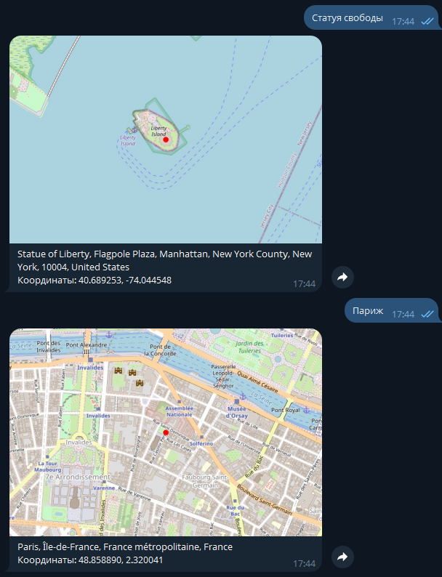

import asyncio
import io
from aiogram import Bot, Dispatcher, types
from aiogram.filters import Command
from aiogram.types import BufferedInputFile
from aiogram.client.session.aiohttp import AiohttpSession
from geopy.geocoders import Nominatim
from geopy.adapters import AioHTTPAdapter
import staticmap

PROXY_URL = "http://127.0.0.1:10801"
TOKEN =
MAP_WIDTH = 600
MAP_HEIGHT = 400
ZOOM = 15

session = AiohttpSession(proxy=PROXY_URL)
bot = Bot(token=TOKEN, session=session)
dp = Dispatcher()

geolocator = Nominatim(
user_agent="my_telegram_bot",
adapter_factory=AioHTTPAdapter,
proxies={"http": PROXY_URL, "https": PROXY_URL}
)

@dp.message(Command("start"))
async def start_cmd(message: types.Message):
await message.answer("Привет! Отправь мне название места, и я пришлю карту с меткой.")

@dp.message()
async def geocode_location(message: types.Message):
place_name = message.text.strip()
if not place_name:
await message.answer("Пожалуйста, отправьте текст с названием места.")
return

try:
location = await geolocator.geocode(place_name)
if not location:
await message.answer("Ничего не найдено. Попробуйте уточнить запрос.")
return
lat, lon = location.latitude, location.longitude
address = location.address
except Exception as e:
await message.answer(f"Ошибка геокодирования: {e}")
return

try:
map_image = staticmap.StaticMap(MAP_WIDTH, MAP_HEIGHT, url_template='https://tile.openstreetmap.org/{z}/{x}/{y}.png')
marker = staticmap.CircleMarker((lon, lat), 'red', 10)
map_image.add_marker(marker)
pil_image = map_image.render(zoom=ZOOM, center=(lon, lat))
image_bytes_io = io.BytesIO()
pil_image.save(image_bytes_io, format='PNG')
image_bytes = image_bytes_io.getvalue()
photo = BufferedInputFile(image_bytes, filename="map.png")
caption = f"{address}\nКоординаты: {lat:.6f}, {lon:.6f}"
await message.answer_photo(photo, caption=caption)
except Exception as e:
await message.answer(f"Ошибка при генерации карты: {e}")

async def main():
await dp.start_polling(bot)

if __name__ == "__main__":
asyncio.run(main())

№11

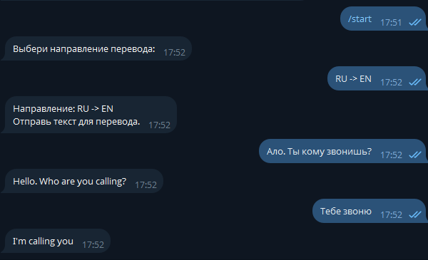
import asyncio
from aiogram import Bot, Dispatcher, types
from aiogram.filters import Command, StateFilter
from aiogram.fsm.context import FSMContext
from aiogram.fsm.state import State, StatesGroup
from aiogram.types import Message, ReplyKeyboardMarkup, KeyboardButton
from aiogram.client.session.aiohttp import AiohttpSession
from deep_translator import GoogleTranslator

PROXY_URL = "http://127.0.0.1:10801"
TOKEN =

session = AiohttpSession(proxy=PROXY_URL)
bot = Bot(token=TOKEN, session=session)
dp = Dispatcher()

class TranslatorState(StatesGroup):
waiting_for_text = State()

main_keyboard = ReplyKeyboardMarkup(
keyboard=[
[KeyboardButton(text="RU -> EN")],
[KeyboardButton(text="EN -> RU")]
],
resize_keyboard=True
)

exit_keyboard = ReplyKeyboardMarkup(
keyboard=[[KeyboardButton(text="Главное меню")]],
resize_keyboard=True
)

proxies = {
"http": PROXY_URL,
"https": PROXY_URL
}

@dp.message(Command("start"))
async def cmd_start(message: Message, state: FSMContext):
await state.set_state(TranslatorState.waiting_for_text)
await message.answer("Выбери направление перевода:", reply_markup=main_keyboard)

@dp.message(StateFilter(TranslatorState.waiting_for_text), lambda m: m.text in ["RU -> EN", "EN -> RU"])
async def set_direction(message: Message, state: FSMContext):
direction = message.text
await state.update_data(direction=direction)
await message.answer(f"Направление: {direction}\nОтправь текст для перевода.", reply_markup=exit_keyboard)

@dp.message(StateFilter(TranslatorState.waiting_for_text), lambda m: m.text == "Главное меню")
async def back_to_main(message: Message, state: FSMContext):
await state.update_data(direction=None)
await message.answer("Выбери направление перевода:", reply_markup=main_keyboard)

@dp.message(StateFilter(TranslatorState.waiting_for_text))
async def translate_text(message: Message, state: FSMContext):
data = await state.get_data()
direction = data.get("direction")
if not direction:
await message.answer("Сначала выбери направление перевода в главном меню.", reply_markup=main_keyboard)
return

source, target = direction.split(" -> ")
source_lang = "russian" if source == "RU" else "english"
target_lang = "english" if target == "EN" else "russian"

translator = GoogleTranslator(source=source_lang, target=target_lang, proxies=proxies)

translated_text = await asyncio.to_thread(translator.translate, message.text)

await message.answer(translated_text)

async def main():
await dp.start_polling(bot)

if __name__ == "__main__":
asyncio.run(main())

№12

Использовал books.toscrape.com, потому что ссылка, указанная в лабораторной работе не актуальна

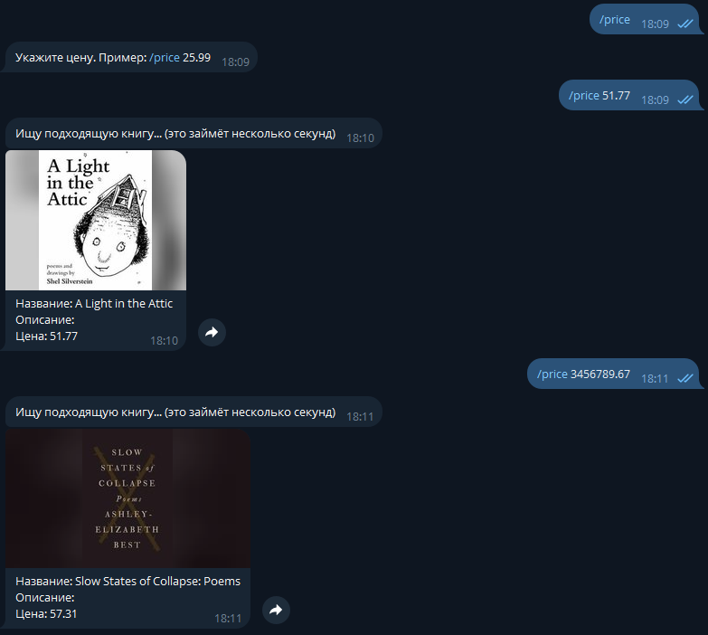

import asyncio
import re
from urllib.parse import urljoin
from aiogram import Bot, Dispatcher, types
from aiogram.filters import Command
from aiogram.types import BufferedInputFile
from aiogram.client.session.aiohttp import AiohttpSession
import aiohttp
from bs4 import BeautifulSoup

PROXY_URL = "http://127.0.0.1:10801"
TOKEN =

session = AiohttpSession(proxy=PROXY_URL)
bot = Bot(token=TOKEN, session=session)
dp = Dispatcher()

BASE_URL = "https://books.toscrape.com/"

async def fetch_page(session, url):
async with session.get(url) as resp:
return await resp.text()

def parse_price(price_str):
match = re.search(r'[\d.]+', price_str)
if match:
return float(match.group())
return None

async def get_book_description(session, book_url):
full_url = urljoin(BASE_URL, book_url)
html = await fetch_page(session, full_url)
soup = BeautifulSoup(html, 'html.parser')
meta_desc = soup.find('meta', attrs={'name': 'description'})
if meta_desc and meta_desc.get('content'):
return meta_desc['content'].strip()
desc_p = soup.select_one('article.product_page p')
if desc_p:
return desc_p.text.strip()
return ''

async def get_first_books(max_pages=3):
books = []
async with aiohttp.ClientSession() as aio_session:
current_url = urljoin(BASE_URL, 'catalogue/page-1.html')
pages_processed = 0
while current_url and pages_processed < max_pages:
print(f"Загрузка страницы {pages_processed+1}: {current_url}")
html = await fetch_page(aio_session, current_url)
soup = BeautifulSoup(html, 'html.parser')
articles = soup.select('article.product_pod')
print(f"Найдено книг на странице: {len(articles)}")
for idx, article in enumerate(articles):
title_tag = article.select_one('h3 a')
name = title_tag.get('title', '') if title_tag else ''
rel_link = title_tag.get('href', '') if title_tag else ''
price_tag = article.select_one('p.price_color')
price_str = price_tag.text.strip() if price_tag else ''
price = parse_price(price_str)
img_tag = article.select_one('img')
img_src = img_tag.get('src', '') if img_tag else ''
if img_src.startswith('../../../'):
img_src = img_src.replace('../../../', '')
img_url = urljoin(BASE_URL, img_src)
print(f" Получение описания для {idx+1}: {name}")
description = await get_book_description(aio_session, rel_link)
books.append({
'name': name,
'description': description,
'price': price,
'img_url': img_url
})
next_button = soup.select_one('li.next a')
if next_button:
next_link = next_button.get('href')
current_url = urljoin(current_url, next_link)
pages_processed += 1
else:
current_url = None
return books

@dp.message(Command("price"))
async def cmd_price(message: types.Message):
args = message.text.split(maxsplit=1)
if len(args) < 2:
await message.answer("Укажите цену. Пример: /price 25.99")
return
try:
target_price = float(args[1])
except ValueError:
await message.answer("Цена должна быть числом.")
return

await message.answer("Ищу подходящую книгу... (это займёт несколько секунд)")
try:
books = await get_first_books(max_pages=3)
print(f"Всего собрано книг: {len(books)}")
except Exception as e:
print(f"Ошибка при сборе данных: {e}")
await message.answer(f"Ошибка при получении данных с сайта: {e}")
return

if not books:
await message.answer("Не удалось найти книги на сайте.")
return

best = None
best_diff = None
for b in books:
if b['price'] is None:
continue
diff = abs(b['price'] - target_price)
if best_diff is None or diff < best_diff:
best_diff = diff
best = b
elif diff == best_diff:
if b['name'] < best['name']:
best = b

if best is None:
await message.answer("Не удалось найти книгу с подходящей ценой.")
return

async with aiohttp.ClientSession() as img_session:
try:
async with img_session.get(best['img_url']) as resp:
if resp.status == 200:
img_data = await resp.read()
photo = BufferedInputFile(img_data, filename="book.jpg")
else:
photo = None
except Exception as e:
print(f"Ошибка загрузки изображения: {e}")
photo = None

caption = f"Название: {best['name']}\nОписание: {best['description']}\nЦена: {best['price']}"
if photo:
await message.answer_photo(photo, caption=caption)
else:
await message.answer(caption)

async def main():
print("Бот запущен...")
await dp.start_polling(bot)

if __name__ == "__main__":
asyncio.run(main())

